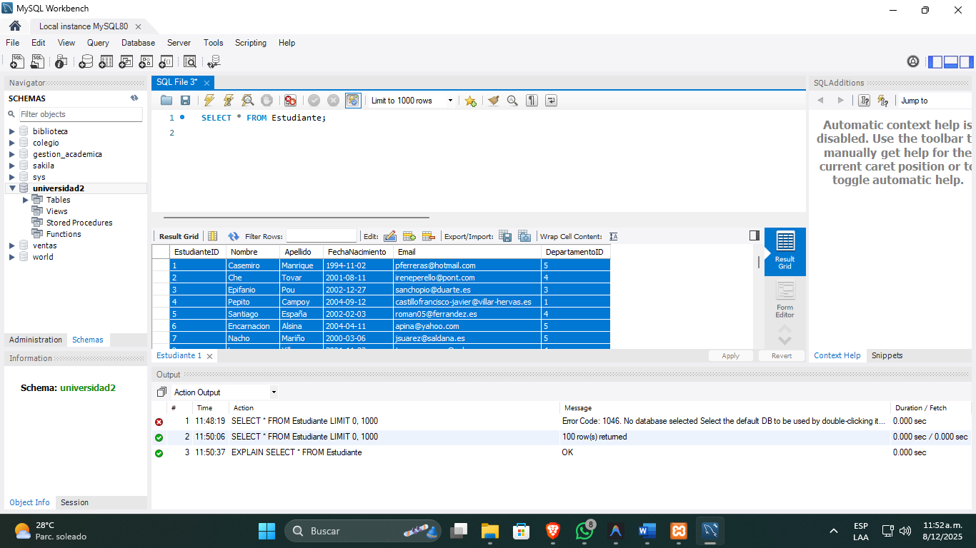
1. Seleccionar todos los estudiantes

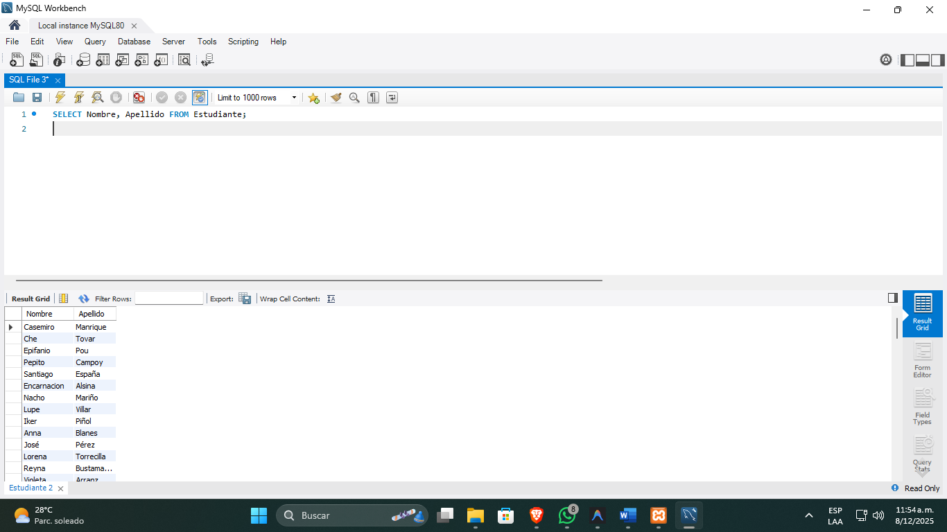
2. Listar solo los nombres y apellidos

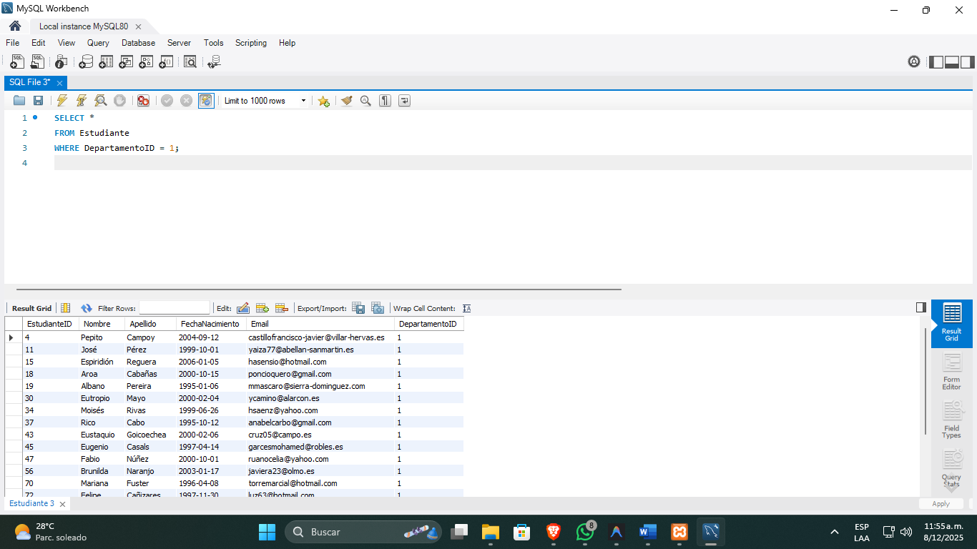
3. Filtrar estudiantes de un departamento

4. Ordenar estudiantes por fecha de nacimiento (más viejos primero)

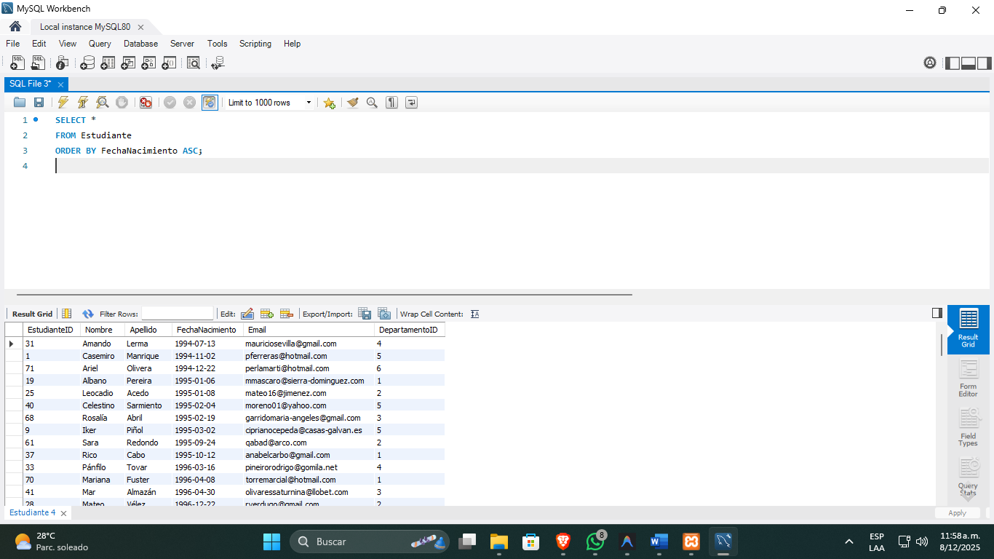

5. Contar cuántos estudiantes hay
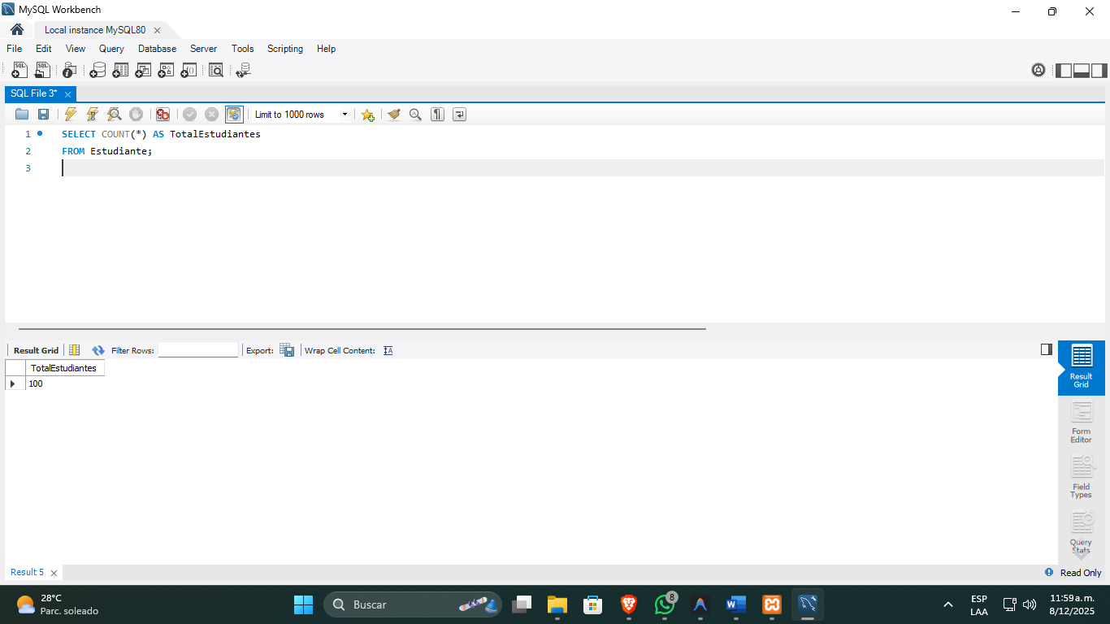
6. Buscar estudiantes con apellido 'García'
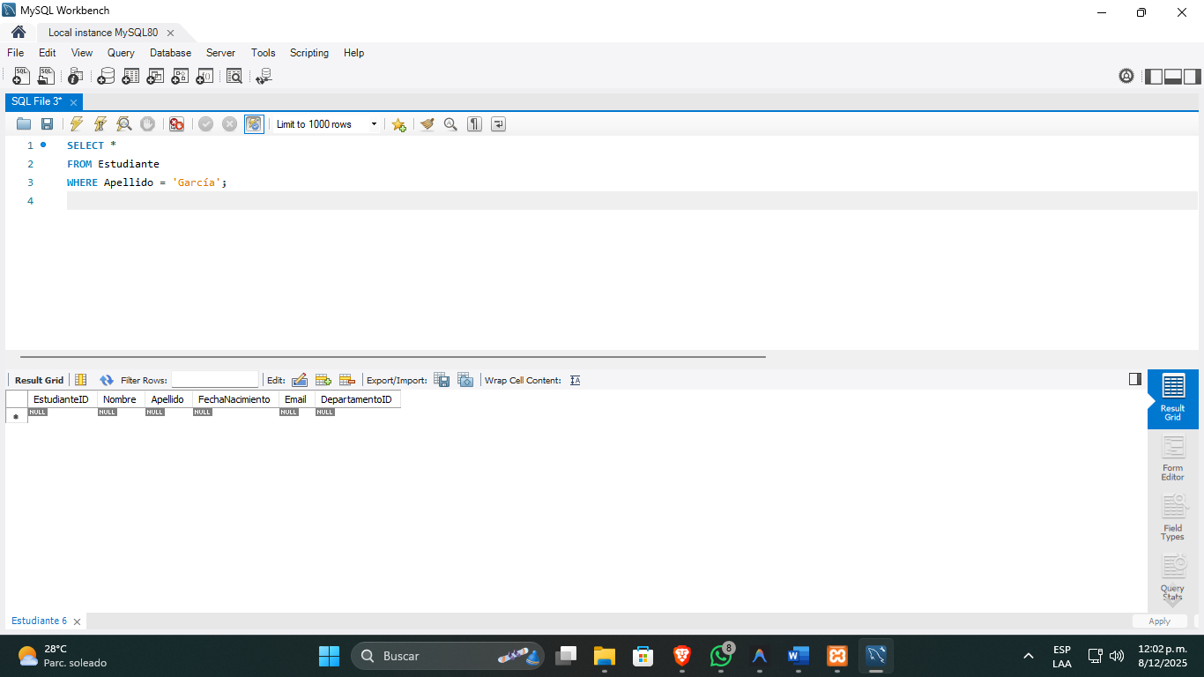

7. Buscar por patrón (nombres que empiezan con 'A')
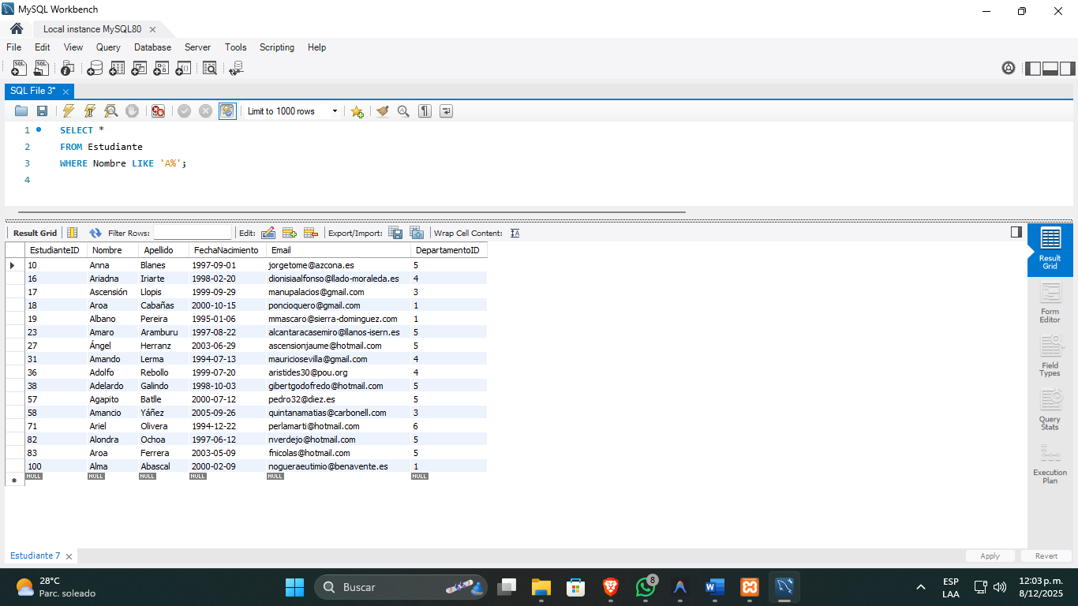
8. JOIN: Mostrar el nombre del estudiante y el nombre del departamento
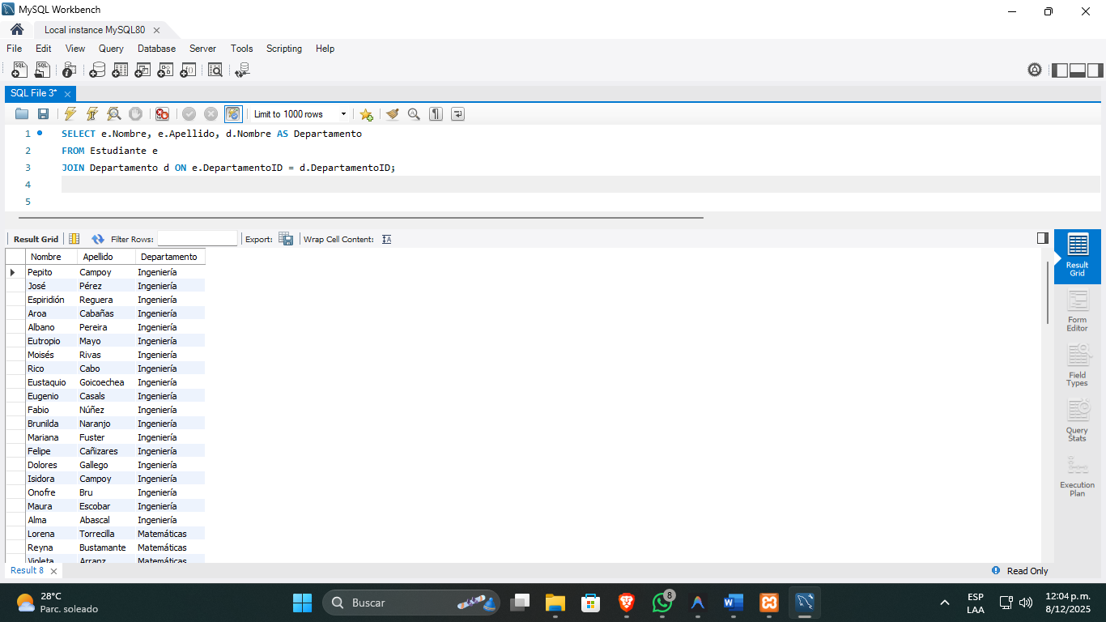

9. Promedio de calificaciones por estudiante
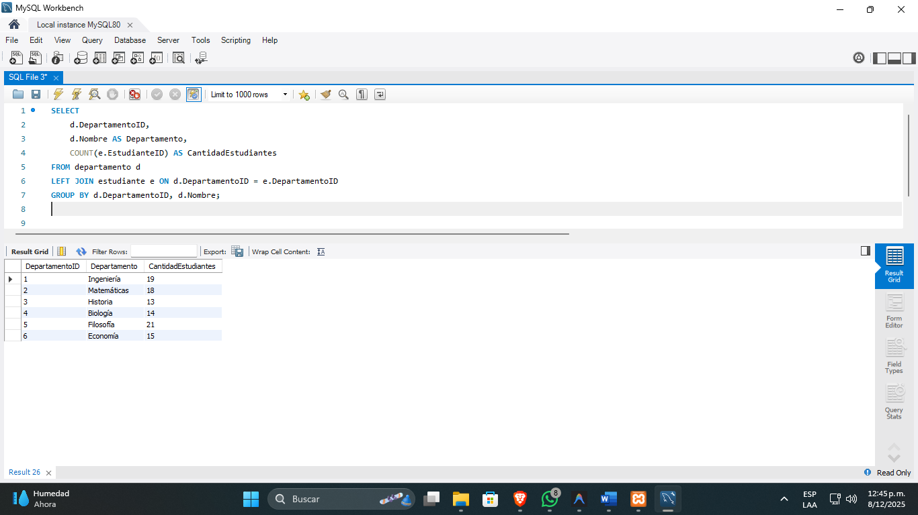
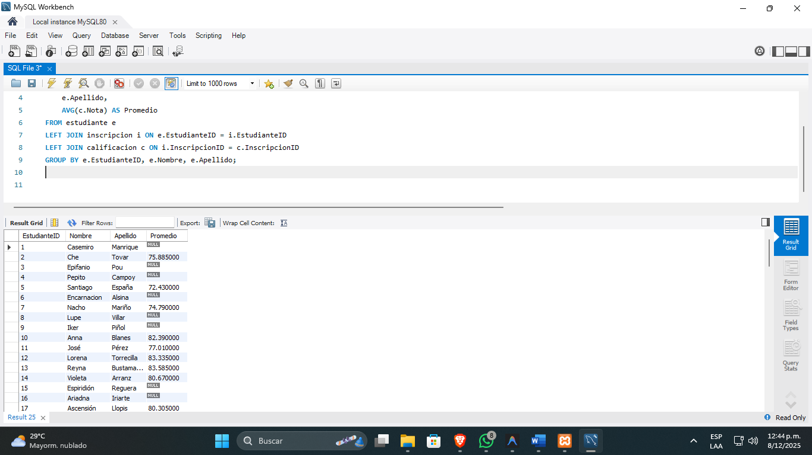
10. Cantidad de estudiantes por departamento
11. Cursos impartidos por cada profesor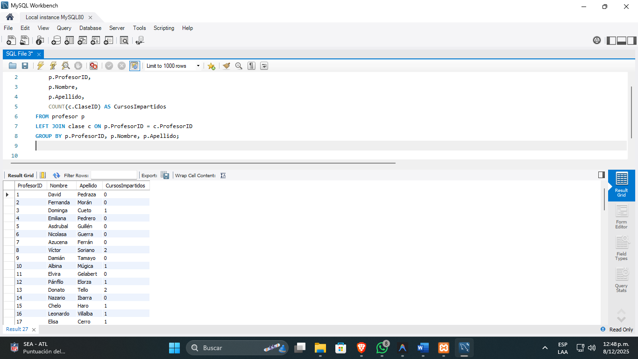
12. Estudiantes con promedio mayor a 90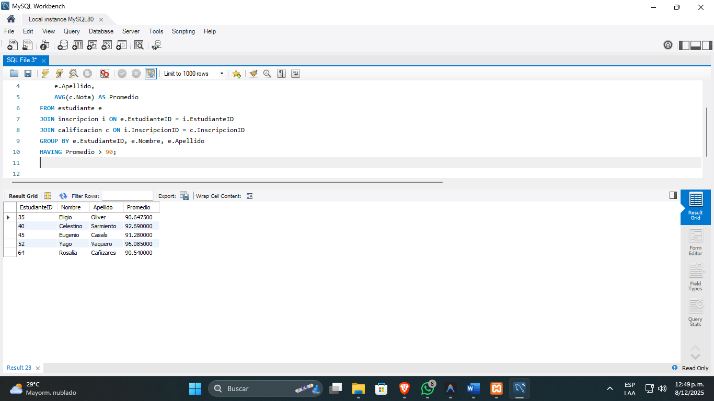
13. Top 5 estudiantes con mejores promedios